Лабораторная работа 6
Задание 1. Создание учебной базы данных ApressFinancial средствами pgAdmin
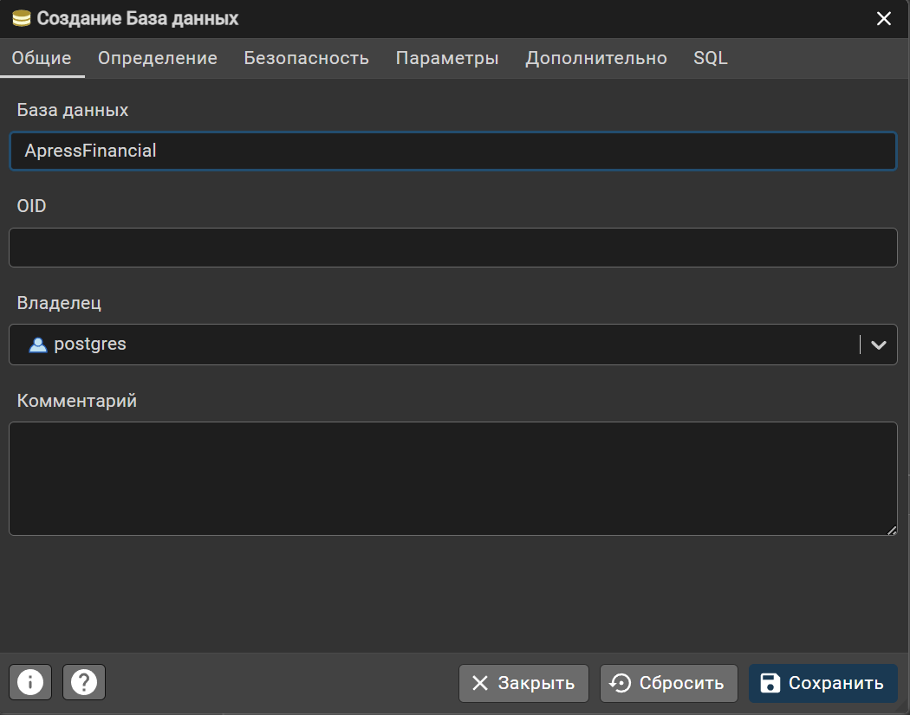
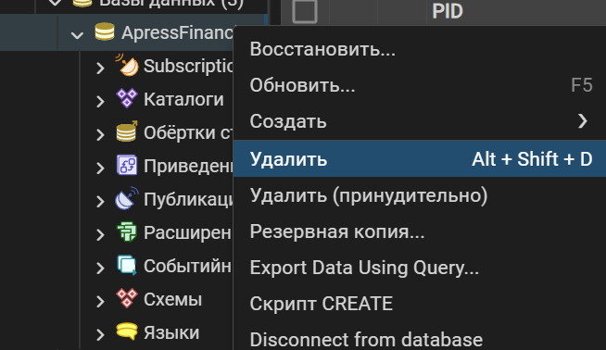
э

С помощью средств pgAdmin успешно создал и удалил базу данных ApressFinancial.

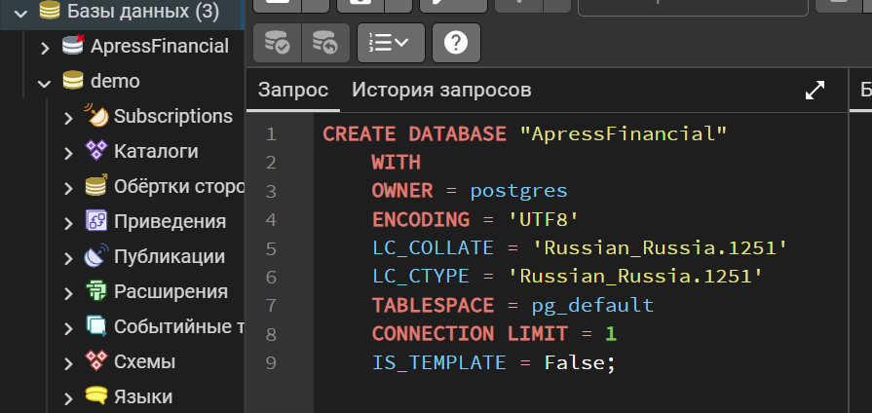
Задание 2. Создание учебной базы данных ApressFinancial средствами PL/pgSQL

С помощью инструмента запросов была развернута БД

Задание 3. Создание схем
